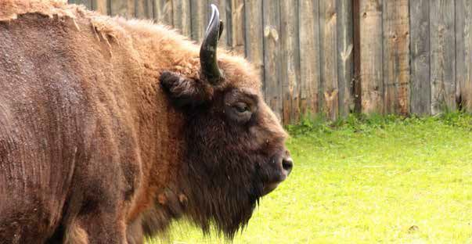

**Do Puszczy Białowieskiej** - 23.05.2016 /poniedziałek/

***Białowieski Park Narodowy*** *jest wpisany na listę Rezerwatów Biosfery i na listę Światowego Dziedzictwa UNESCO.*

Godz. **8:00** –wyjazd w kierunku Białowieży

Zwiedzanie **Rezerwatu Pokazowego Żubrów**

Zwiedzanie **Muzeum Przyrodniczo-Leśnego** w Białowieży i spacer po **rezerwacie ścisłym** „Do dębu Jagiełły”, najcenniejszym przyrodniczo fragmentem Puszczy Białowieskiej (podział na 2 grupy)

15:00 obiad w restauracji „Parkowa”

Spacer przez Park Pałacowy do zrewitalizowanego dworca **Białowieża Pałac**. Objazd po Białowieży

Ok. 19:00 powrót do Supraśla

Cena wycieczki wynosi **110 zł** i zawiera:

Transport wygodnym autokarem, usługę pilota i przewodników miejscowych, wstępy do rezerwatów i muzeum, obiad.

